Tillsynsbegäran – information om höga naturvärden i avverkningsanmälan A 41532-2026 i Jokkmokks kommun
Denna tillsynsbegäran behandlar höga naturvärden i avverkningsanmälan A 41532-2026 i Jokkmokks kommun som inkom 2026-10-06 och omfattar 12,5 ha.
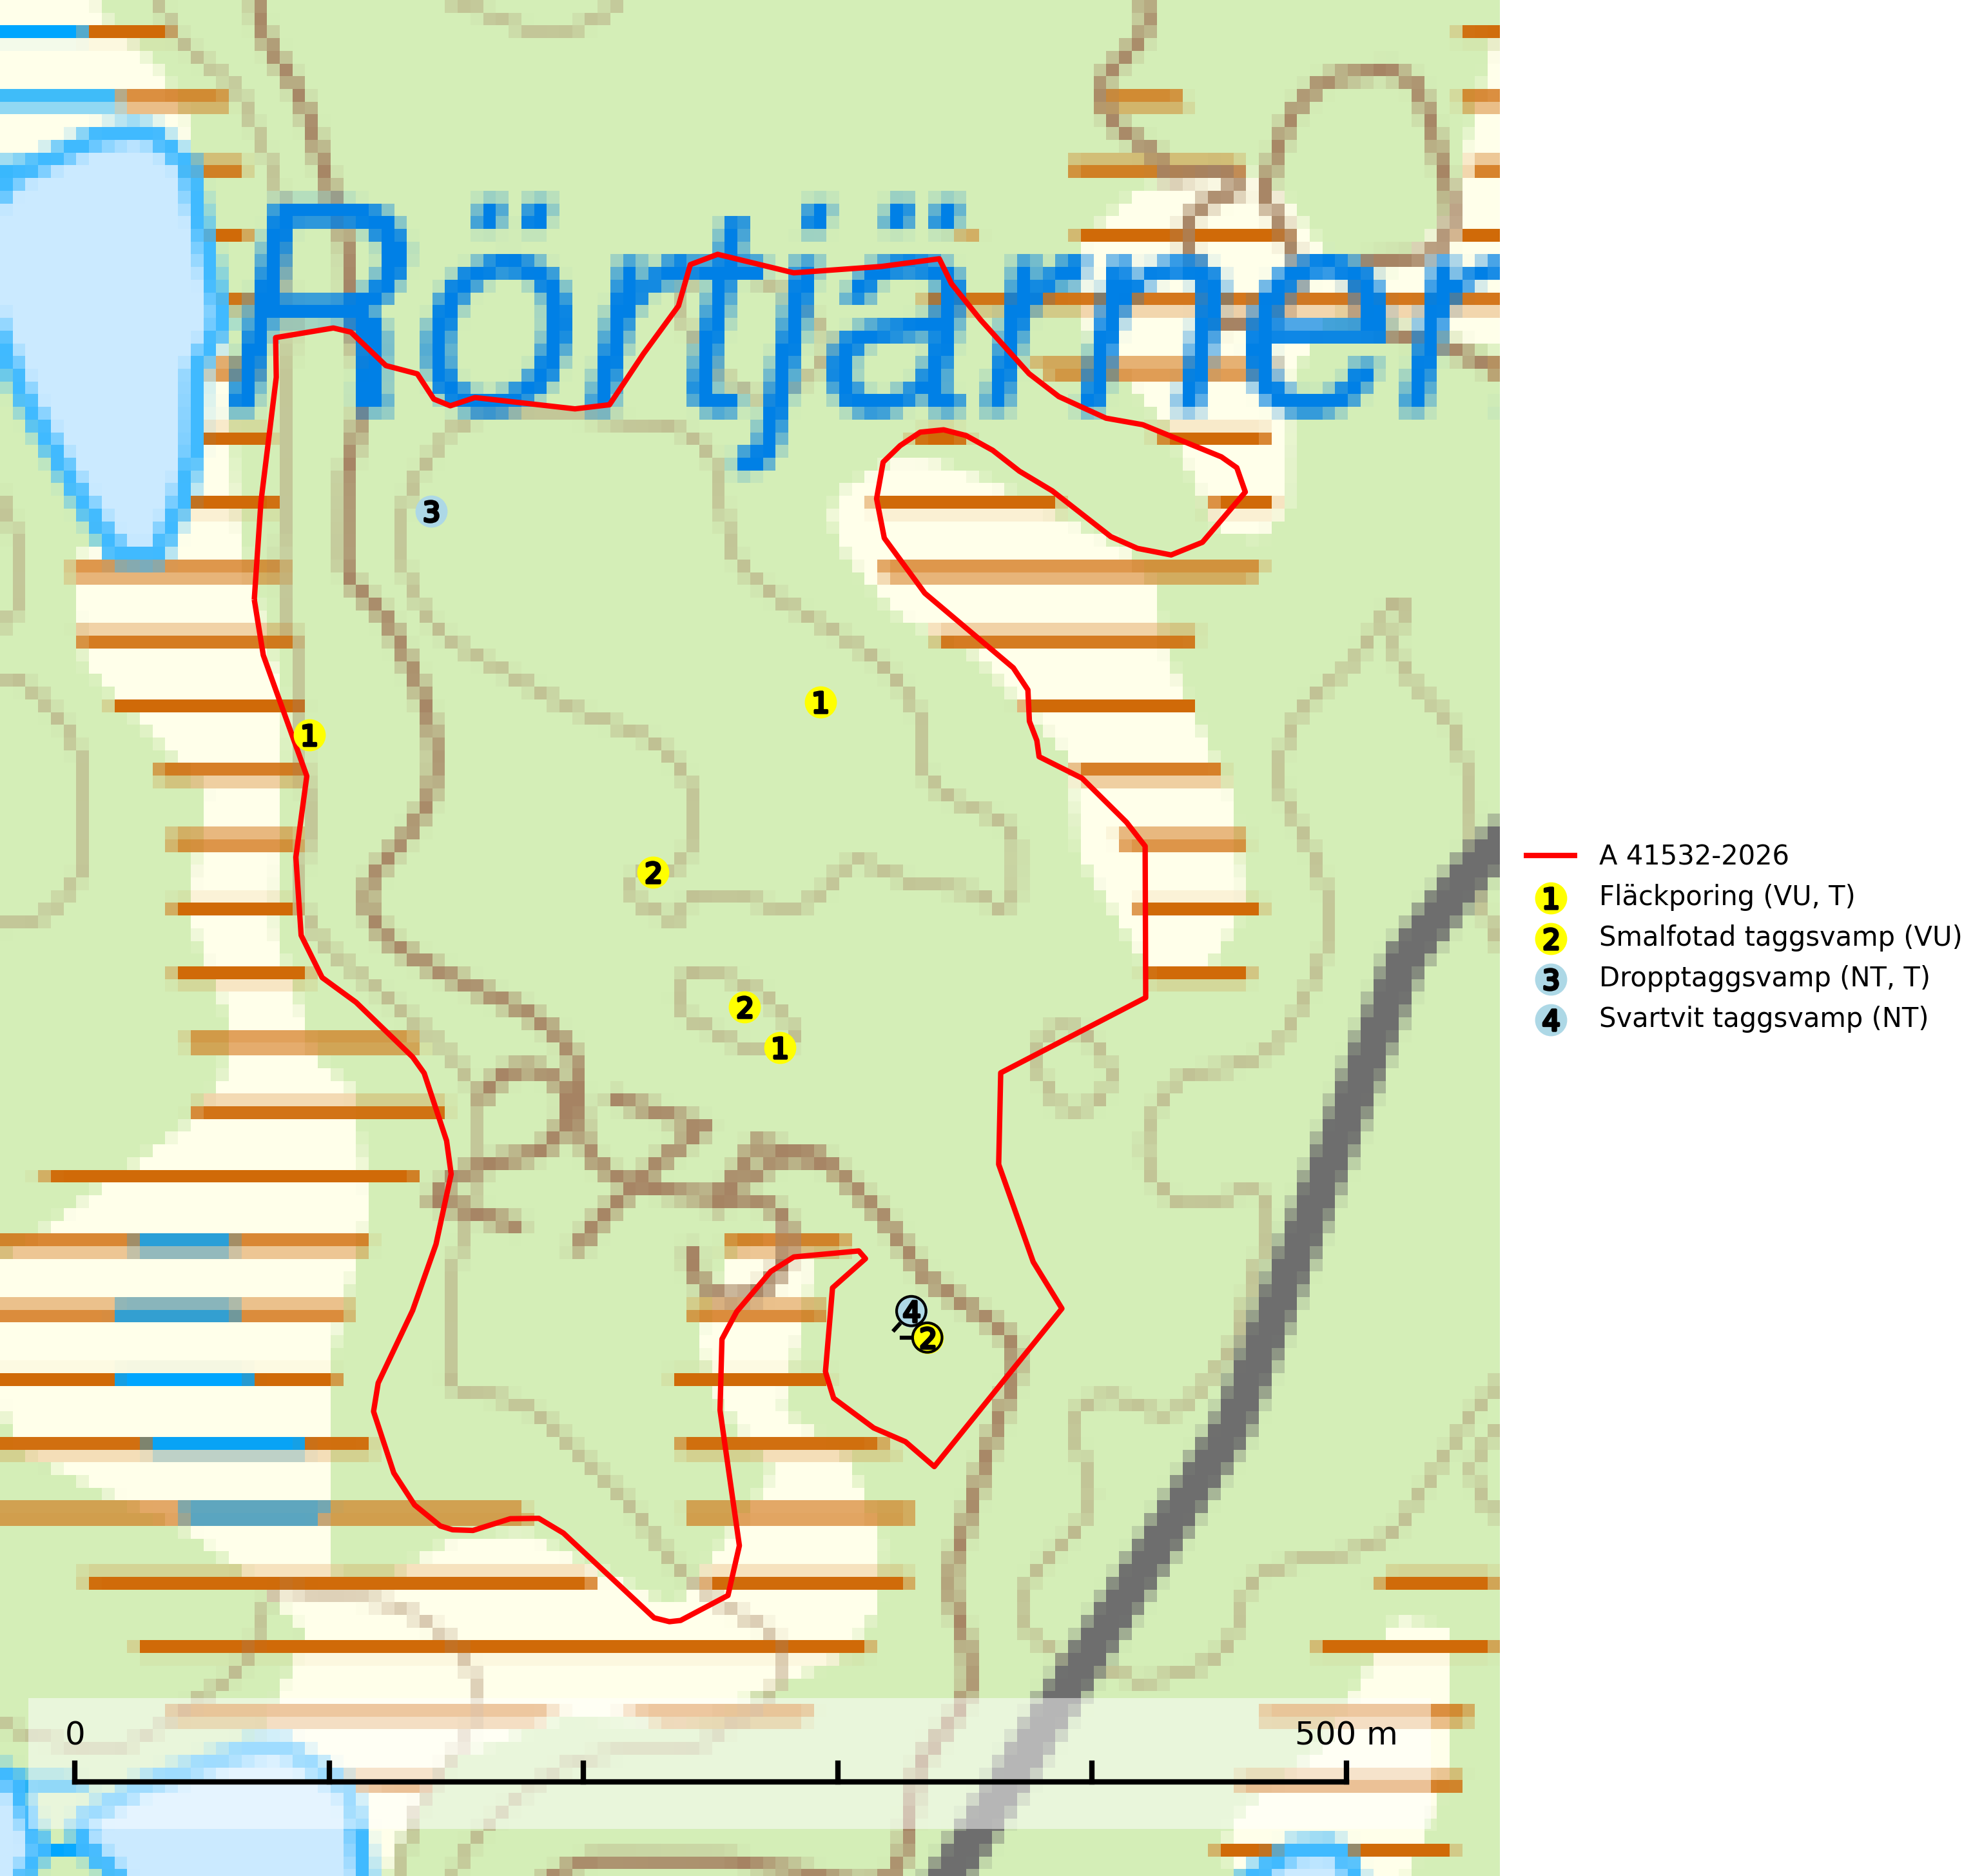
Figur 1. Fyndplatser för naturvårdsarter i avverkningsanmälan. Markörer utan svart kant är placerade på fyndplatsen. Markörer med svart kant är placerade vid sidan av fyndplatsen och har ett svart streck som visar fyndplatsens exakta position. Kartans mittpunktskoordinat är N 7405621, E 702358 i SWEREF 99 TM.
I avverkningsanmälan finns fynd av 4 naturvårdsarter, varav 4 är rödlistade och 2 är typiska (T): fläckporing (VU, T), smalfotad taggsvamp (VU), dropptaggsvamp (NT, T) och svartvit taggsvamp (NT). Se Figur 1.

Tillsynsbegäran
Vi begär härmed att Skogsstyrelsen fattar beslut enligt miljöbalken som säkerställer att skogens höga naturvärden bevaras samt att EU-lagstiftning efterlevs och att artskyddsbrott förhindras.
Vi önskar även ta del av de ställningstaganden och beslut som myndigheten meddelar till följd av aktuell avverkningsanmälan och föreningens inlaga (se 34 § förvaltningslagen).

Naturvårdsarter och fridlysta arter
Nedan följer beskrivningar av de naturvårdsarter och fridlysta arter som har sina livsmiljöer och växtplatser i den avverkningsanmälda skogen. De påträffade naturvårdsarterna är ett tydligt kvitto på att det rör sig om en skog med höga naturvärden.
Fläckporing (VU) är en mycket bra signalart som visar på tallnaturskogar med höga naturvärden. Den är placerad högst upp i Skogsstyrelsens värdepyramid för bedömning av skog med höga naturvärden och indikerar områden som är mer eller mindre opåverkade av skogsbruk och där det funnits en kontinuitet av tallågor i olika nedbrytningsstadier. För att på lång sikt bibehålla livskraftiga populationer i ett område behövs troligen större skyddade områden som tillåter att man upprätthåller en naturlig branddynamik. Fläckporing är typisk art för 9010 Taiga (SLU Artdatabanken, 2024; Nitare & Skogsstyrelsen, 2019).
Smalfotad taggsvamp (VU), rödlistad som sårbar, växer på marken under lågor eller fallna stubbar i brandpräglad torr tallskog med lång kontinuitet. Arten är starkt associerad till kolad ved från tallar som sannolikt varit med om flera historiska skogsbränder. Detta är en process som kan ta många hundra år och det tar således mycket lång tid att återskapa lämpliga substrat. Smalfotad taggsvamp är placerad i toppen av Skogsstyrelsens värdepyramid för bedömning av skog med höga naturvärden samt globalt rödlistad som sårbar (VU) vilket innebär att Sverige har ett internationellt ansvar för arten (IUCN Redlist, 2024; Nitare & Skogsstyrelsen, 2019; SLU Artdatabanken, 2024).
Dropptaggsvamp (NT) bildar mykorrhiza med tall, främst i barrskog med trädkontinuitet, i magra, torra och ljusöppna lavtallskogar och i barrblandskogar med friskmossor och lingon i fältskiktet. Den totala populationen i landet har minskat och bedöms fortsätta minska till följd av slutavverkningar av tallskog. Det är högst oklart om arten långsiktigt kan etablera och reproducera sig i skogsbestånd som brukas med trakthyggesmetoder, markberedning, gödsling eller föryngring med förädlat plantmaterial. Uppfyller kriterierna för att bli rödlistad på grund av ny kunskap som visar att en större andel av populationen än tidigare bedömt är knuten till kontinuitetsbarrskog. Minskningstakten för den svenska populationen bedöms vara nära gränsvärdet för Sårbar (VU). Dropptaggsvamp är typisk art för 9010 Taiga (SLU Artdatabanken, 2026).
Svartvit taggsvamp (NT) bildar mykorrhiza med tall, troligen även med gran. Den växer huvudsakligen i äldre, naturligt uppkommen skog på torr eller frisk mark och förekommer såväl på tallhedar som i mossig barrblandskog. Flera olika former har påträffats vid DNA-undersökningar av europeiskt material och det är oklart hur många former som finns i värd land. Kalavverkning av äldre skog är ett reellt hot, liksom maskinell markberedning och minskad andel självföryngring. Lokaler som fortfarande håller svampen behöver säkerställas (SLU Artdatabanken, 2024; Nitare & Skogsstyrelsen, 2019).

